Уважаемая Ирина Анатолиевна!

Я Агеенков Валерий Архипович, был у Вас на консультации по поводу стомы и новообразования около стомы 13.10.2021, АК 12800-21.

После Вашей консультации был на приеме у онколога в поликлинике НМИЦ. Онколог интереса не проявил и в оперативном вмешательстве отказал.

Это фото от 13.10.2021.

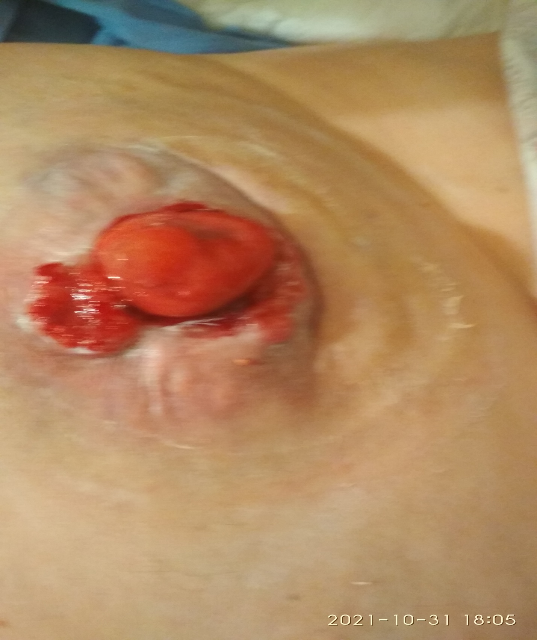

Первое новообразование, с которого брали биопсию, находится выше на фото.

Произошли изменения. Не второе ли это новообразование?

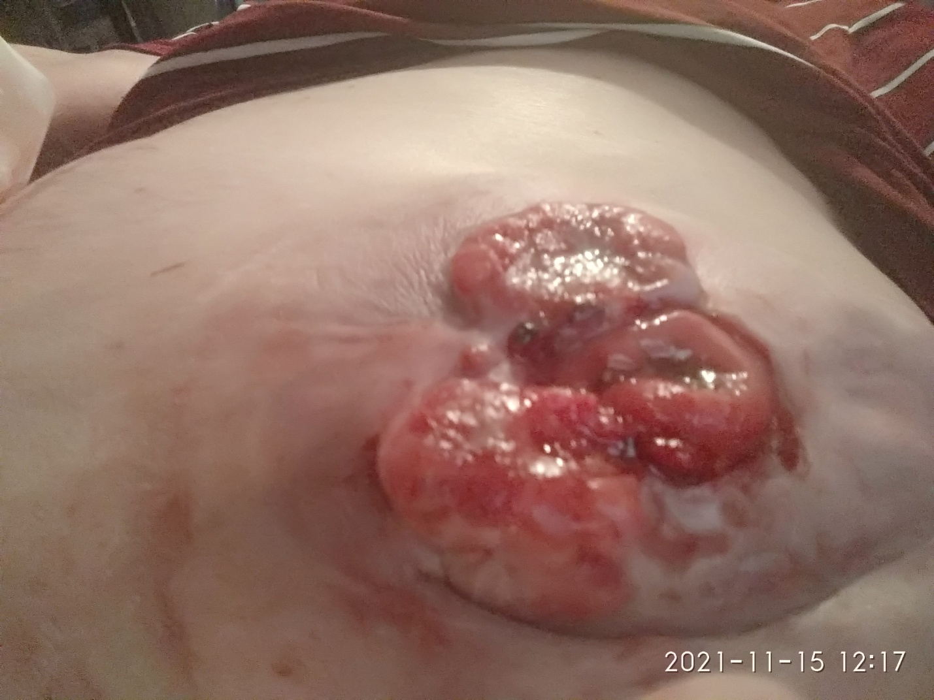

Консилиум в больнице, где я прохожу ПХТ, предложил после 8-го курса провести паллиативную циторедуктивную операцию, но кардиолог запретил из-за высокого риска.

Не знаю, как теперь наклеивать калоприемник и что с этими изменениями делать далее.

Прошу Вас проконсультировать при возможности.